Sayı : MSK.00.052/06-03/5 03 Ocak 2018
Konu : Uluslararası Sendikal Program ve
Mehmet Akif İnan Vakfının Açılışı

İLGİLİ MAKAMA

İlgi a) 4688 Sayılı Kamu Görevlileri Sendikaları ve Toplu Sözleşme Kanunu.
b) 2005/14 Sayılı Başbakanlık Genelgesi’nin 9’uncu maddesi.
c) Memur-Sen Tüzüğü.

Kurulduğu tarihten itibaren, uyguladığı ilkeli ve çağdaş sendikacılık anlayışıyla bugün 1 Milyon üye sayısına ulaşan Memur-Sen Konfederasyonu, başta kamu görevlilerinin hak ve menfaatlerini geliştirecek faaliyetler olmak üzere, ülkemizin ve milletimizin bekası için ulusal ve uluslararası birçok kongre ve sempozyum gerçekleştirmiş ve gelecekte de gerçekleştirmeyi planlamaktadır. Bu faaliyetler kapsamında “Uluslararası İlkeler ve Toplu Sözleşme Uygulamaları Bakımından Türkiye’de Kamu Görevlileri Sendikacılığı Sempozyumu”nun, 5 Ocak 2018 Cuma günü ile 6 Ocak 2018 Cumartesi günleri arasında Kızılcahamam/ Ankara Eliz Otelde Genel Merkez ve Türkiye genelindeki teşkilatımızın yönetici ve yetkilileriyle birlikte yabancı sendikacı konukları da misafir ederek sendikal faaliyet kapsamında gerçekleştirilmesine karar verilmiştir.
Bununla birlikte 5 Ocak 2018 Cuma günü Konfederasyonumuzun kurucusu Mehmet Akif İnan’ın ismini taşıyan Mehmet Akif İnan Vakfının Ankara Altındağ Hamamönünde yer alan vakıf binasındaki açılışının da Genel Merkez ve Türkiye genelindeki teşkilatımızın yönetici ve yetkilileriyle birlikte yapılmasına karar verilmiştir.
Bu çerçevede Konfederasyonumuzca Ankara’da gerçekleştirilecek “Uluslararası İlkeler ve Toplu Sözleşme Uygulamaları Bakımından Türkiye’de Kamu Görevlileri Sendikacılığı Sempozyumu” isimli sendikal faaliyetimize ve Mehmet Akif İnan Vakfının açılışına Kurumunuz personeli Konfederasyonumuz İl Temsilcisi ve Başkan Yardımcıları …………………………………………………………………………..’nın katılabilmesi için 5 Ocak 2018 Cuma günü ilgi (a), (b) ve (c) maddeleri gereği idari izinli sayılmaları hususunu arz ve rica eder, çalışmalarınızda başarılar dileriz.

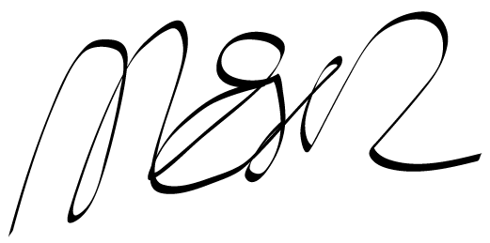

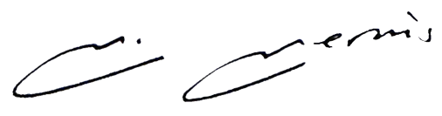
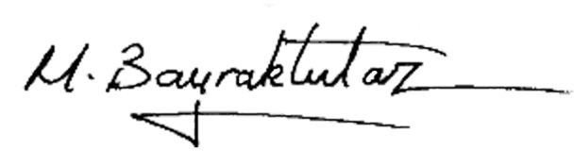
Günay KAYA
Genel Başkan Yardımcısı

Mehmet Emin ESEN
Genel Başkan Yardımcısı

